**TALLER DE COMPRENSIÓN 1**

**IDENTIFICO ESTRUCTURA DE LA CARTA**

NOMBRE: ___________________________________________________________________________________

FECHA: 11-03-2025

**VEAMOS EL VIDEO SOBRE LAS PARTES DE LA CARTA:**

<https://www.youtube.com/watch?v=bjY2psY-Vew>

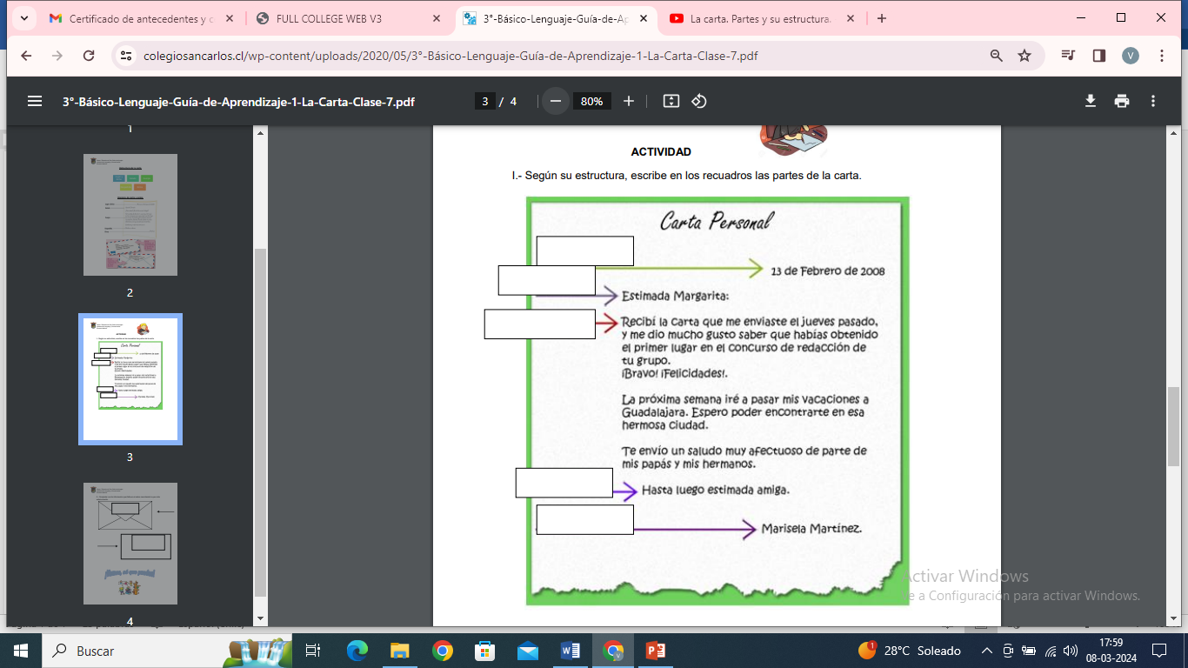

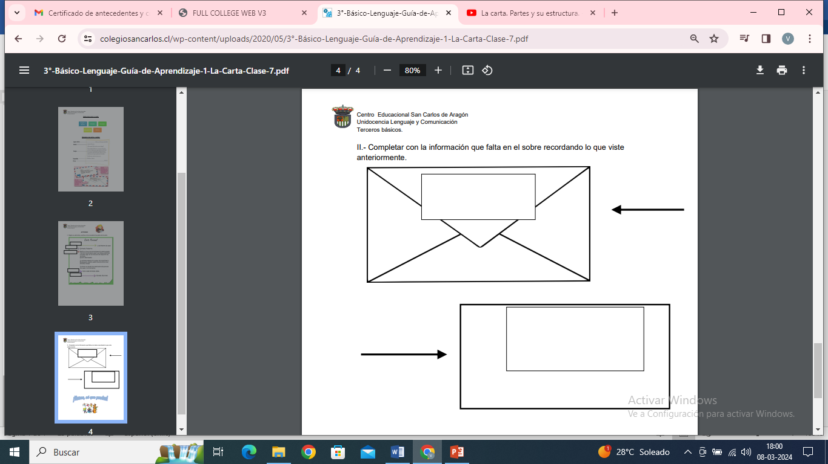

III.- UNE LA DEFINICIÓN CON EL NOMBRE DE CADA PARTE DE LA CARTA.

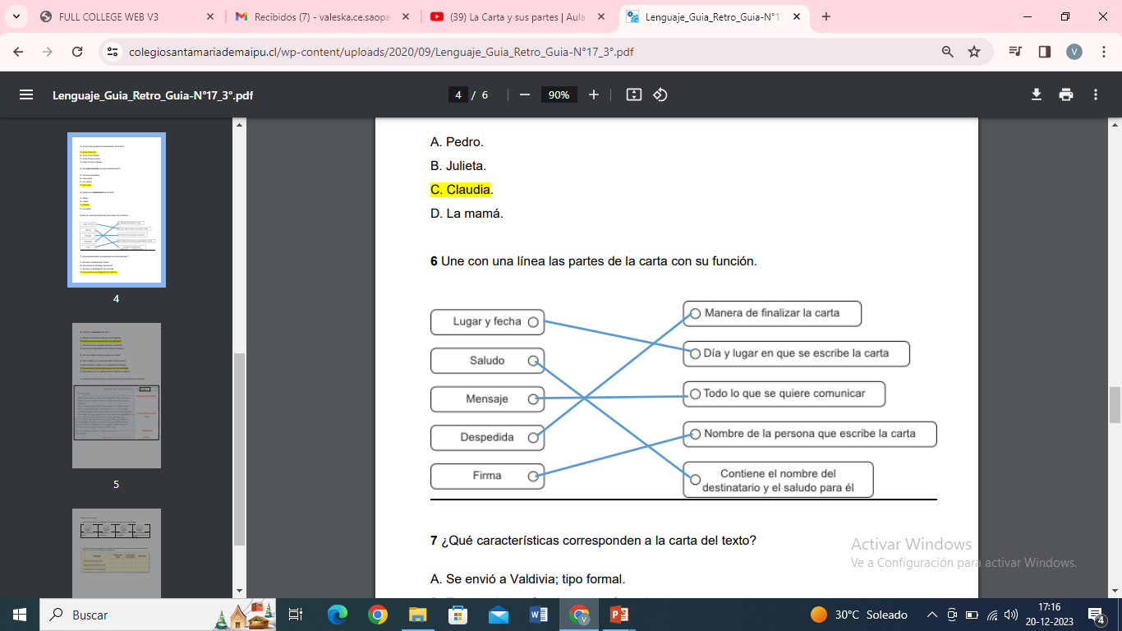 

IV.- EN LA SIGUIENTE CARTA PEGA LOS LETREROS DONDE SE SEÑALAN LAS PARTES DE LA CARTA.

